組 | 番
ファラデイの電磁誘導の法則をコイルを動かす場合と磁石を動かす場合で比較する
図1は、向かい合わせたN極どうし、S極どうしの磁石を互いに直角に設置した場合の磁束密度B [T]の様子を表している。右方向をx軸正の向き、上方向をz軸正の向き、紙面手前から奥向きをy軸正の向きとし紙面中心を原点とする。
磁束密度B [T]をx,y,z成分で表すとB_{x}=ｰ0.6z , B_{y}=0 , B_{z}=ｰ0.6xとなっている。したがってz=0のxy平面上ではBz=ｰ0.6xだけで、磁場はz向きでx座標によって大きさが変わる簡単な状況である。以下z=0のxy平面上で考える。
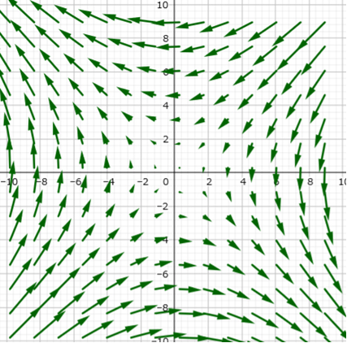
z [m]
x [m]

N

N
図1

S

S
xy平面

x [m]
y [m]
a
a
B
図2

図2はz軸正の方向から見下ろした図である。
z=0のxy平面上（図1の青線）に一辺の長さがa [m]の正方形のコイル（赤）を置く。

z=0のxy平面上では磁束密度B [T]は
紙面に垂直なz方向を向いていて
B_{x}=0 , B_{y}=0 , B_{z}=ｰ0.6xとなるのでx座標によって変化する。（xが負で奥から手前向き、xが正で手前から奥向き）

（1）コイルを動かす場合
(a) z=0のxy平面上での、B_{z}をxの関数としてグラフに表しなさい。目盛も適切につけよ。
x [m]
B_{z} [T]

(b)正方形のコイルをz=0のxy平面上でx軸の負の向きに速さ5[m/s]で動かす。この状況下で、仮に正電荷+1[C]をコイルの辺に沿って時計回りに一周動かすことを考える。正電荷は空想で一周するだけなので一周する動きの実際の速度は持たないが、実際の動きの速さ5[m/s]で磁場が強い方へと動いているコイル上を一周してもそのコイル上の磁場の変化が無視できる高速で動かしたと考えてもいい。このときこの正電荷がローレンツ力によってされる仕事Wを求める。（これが誘導起電力Vにあたる。）
ヒント
１．コイルは動いているが、正電荷を一周させる間、一周させ始めた時のコイルの各場所の磁束密度の値のまま変化していないとして計算していい。例えば、コイルの左側の辺の位置を通ったときのその位置の磁束密度のz成分が仮にbだったとすると、磁束密度は場所によってB_{z}=ｰ0.6xと変化するので、コイルの右側の辺に来たときのその位置の磁束密度はB_{z}= bｰ0.6aと考えていい。
２．コイルを一周させる高速な速度Vによって生じるローレンツ力は、コイルと直角の方向に発生するので、一周させるときの速度Vによるローレンツ力による仕事は０。左側の辺から右側の辺へ、右側の辺から左側の辺へそれぞれコイル上を移動するときは、この高速の移動の速度Vとコイルが動いている5m/sの速度が同じ向きに混じるが、この方向の移動ではどちらの速度に対しても、コイル上を移動する時にローレンツ力は移動方向と直角なので仕事はしない。したがって、実質左側の辺上と右側の辺上を移動する時だけ、コイルが左へ5m/sの速度で動くことよって発生するローレンツ力が仕事をする。
x [m]
y [m]
B
図2
v=5 [m/s]
z [m]
x [m]

N

N
図1

S

S
v=5 [m/s]
（2）磁石を動かす場合
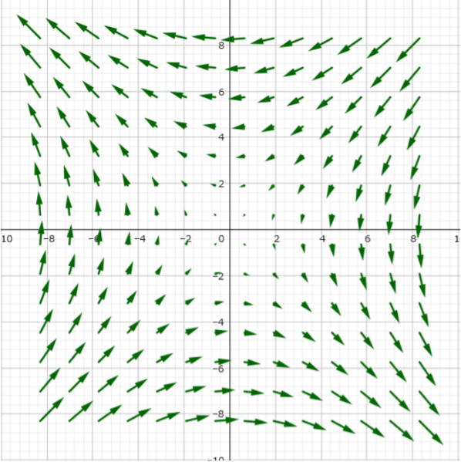
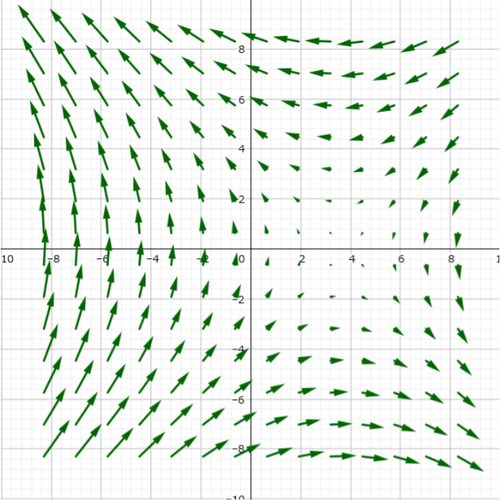
今度は、コイルは固定したまま、4つの磁石のセットをそのままx軸正の向きに5[m/s]の速さで動かす。
N
N
S
S
N
N
S
S
v=5 [m/s]
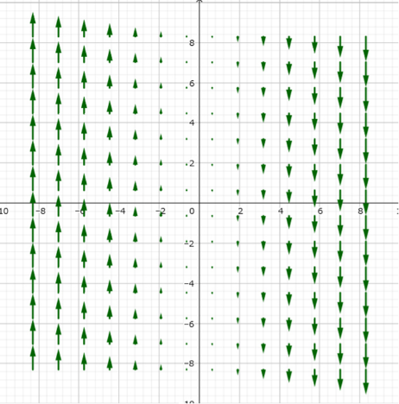
この場合、コイル中の電荷は、速度v=0のためにローレンツ力は受けない。代わりに、磁場の変化で発生する誘導電場が電荷に仕事をする。
x [m]
y [m]
Bz
Ey
x [m]
y [m]
Bz

磁束密度B は、z成分だけが時間と共に変化する。
B_{x}=ｰ0.6z , B_{y}=0 , B_{z}=ｰ0.6(xｰ5t) =ｰ0.6x+3t
電磁誘導の法則により磁束密度Bが時間と共に変化すると誘導電場Eが生じる。仮に次のようになったとする。
E_{x}=0 , E_{y}=ｰ3x+15t , E_{z}=0
(c) 仮に正電荷+1[C]をコイルの辺に沿って時計回りに一周動かしたとき、誘導電場Eによってされる仕事Wは(b)で求た仕事と等しいことを確認しなさい。（これが誘導起電力Vにあたる。）この問題でも正電荷をコイル一周させる動きは空想なので、一周し始めと終わりで電場の大きさの様子は変わっていないとする。

